**MODIFICATION IN SITU DE LA SENSIBILITE DES ARGILES AU GONFLEMENT POUR DES FONDATIONS SUPERFICIELLES DE BATIMENTS**

**IN SITU MODIFICATION OF THE SENSITIVITY OF CLAYS TO SWELLING FOR SHALLOW FOUNDATIONS OF BUILDINGS**

Serge Lambert1, Arthur Pengelly2,

1 Keller Fondations Spéciales, Duttlenheim France

2 Keller North America, Worth Etats-Unis

**RÉSUMÉ –** Chaque année, on constate des dommages causés aux structures construites sur des sols argileux gonflants. L'ampleur des dommages liés à ce type de sol dépend étroitement des variations de teneur en eau dans le sol en dessous des fondations et de de la rigidité de celles-ci. Une solution possible est l'injection ionique. Le procédé s'appuie sur une réaction entre la solution d'ions et le sol argileux pour modifier les propriétés rhéologiques de l'argile. Cet article présente un exemple de chantier d'injection réalisé avec succès en 1987 sous un bâtiment endommagé par les argiles gonflantes.

**ABSTRACT** **–** Every year there is damage to structures built on swelling clay soils. The extent of the damage associated with this type of soil depends closely on the variations of the moisture of the soil under the foundations and on their rigidity. A possible solution is ionic injection. The process relies on a reaction between the ion solution and the clay soil to modify the rheological properties of the clay. This article presents an example of a successful injection site carried out in 1987 under a building damaged by swelling clays.

# Introduction

Les mouvements du sol apparaissent typiquement durant une période pluvieuse qui fait suite à une période de sècheresse ou, à l’inverse, durant une période sèche qui fait suite à une saison pluvieuse. La végétation à proximité immédiate des ouvrages est également un paramètre connu qui contribue à augmenter les amplitudes de variation hydrique dans le sol sous les ouvrages, notamment durant les périodes de sècheresse. Un manque de drainage, ou un drainage inadéquat, est un autre facteur qui contribue à ces mouvements, en particulier durant les saisons de pluie.

Lorsqu’un ouvrage est sinistré, une reconnaissance de sol et un diagnostic des désordres s’imposent avant tout démarrage de travaux de réparation, pour déterminer l’origine des désordres et proposer le type de reprise en sous-œuvre le plus adapté. Si l’on est en présence d’argile sensible au retrait/gonflement, les premières mesures à entreprendre consistent souvent à protéger le bâtiment au maximum des variations hydriques par une protection périphérique étanche (trottoir béton ou une géomembrane), un drainage en amont dans les terrains en pente, et à couper la végétation de hautes tiges proche des ouvrages. Après ces travaux, la stabilité de l’ouvrage n’est bien souvent pas atteinte immédiatement, car un équilibre hydrique doit encore être recouvré par le phénomène très lent de succion (Holtz, 1983) avant que les mouvements ne se stabilisent définitivement. Il a été constaté également que dans certaines situations, des venues d’eau latérales au sein du massif de sol peuvent également apparaître selon les saisons (terrains en pente par exemple) et empêchent d’atteindre un état hydrique stable. La mise en place d’une barrière étanche en périphérie de l’ouvrage est alors une solution intéressante (Biddle, 1998).

Le Maître d’Ouvrage, durant toute cette période de recherche d’équilibre hydrique du sol, effectue en général des colmatages de fissures jusqu’à être contraint finalement d’envisager une reprise en sous-œuvre souvent couteuse telle que celle par micropieux.

Il existe par contre une alternative technique, économiquement plus intéressante, qui n’est pas encore très connue alors qu’elle est proposée de manière courante aux Etats-Unis, et ceci depuis plus de 30 ans: l’injection ionique. La réaction chimique avec l’argile qui en découle va permettre de modifier son comportement à long terme en la rendant moins sensible vis-à-vis des variations hydriques et donc moins sensible au retrait/gonflement.

# Mécanisme de gonflement d’une argile – principe de fonctionnement du procédé d’injection ionique

Toutes les argiles sont constituées à partir d’un empilement de feuillets tétraédriques et octaédriques entrecoupés par un espace appelé espace interfoliaire.

Le type d’argile associé au gonflement est la smectite, dont fait partie la montmorillonite. Les ions tels que le calcium, le magnésium ou le sodium sont présents entre les feuillets des particules d’argiles. Les cations positifs sont attirés en surface de la particule d’argile pour tenter de balancer la charge négative de l’argile. Dans le cas présent, les cations contrôlent le comportement de la particule d’argile.

Le gonflement de l’argile est directement lié d’une part à l’énergie d’hydratation correspondant à l’attraction sur les molécules d’eau des cations et, d’autre part, au rayon d’hydratation des cations des interfeuillets.

Si l’énergie d’hydratation du cation prédominant est plus importante que l’énergie potentielle de la particule d’argile, le cation va s’hydrater. L’hydratation provoque une double couche diffuse de particules d’eau qui augmente la taille de la particule d’argile et qui repousse les particules adjacentes. Ces forces répulsives provoquent des pressions de gonflement.

Sur la figure 1a, le modèle de Güven (1992) représente la particule d’argile, la surface négative de la particule argileuse avec des cations fixés et la double couche diffuse. L’évolution de l’énergie potentielle de la particule d’argile avec la distance est représentée sur la figure 1b. On peut noter que quand un cation prédominant est présent avec un faible état d’hydratation et un petit rayon d’hydratation, il se déplace vers la surface et entraîne une baisse rapide de l’énergie potentielle de l’argile provoquant une faible pression de gonflement (Mitchell, 1993). Dans le cas contraire, si les cations prédominants ont une énergie d’hydratation importante ou un grand rayon d’hydratation (sodium, calcium et magnésium), ils ne migrent pas à proximité de la surface de l’argile et modifient peu la valeur de la surface potentielle de l’argile. L’argile va attirer ainsi plus de cations hydratés entraînant l’augmentation de l’épaisseur de la double couche et de la pression de gonflement.

Quatre cations naturellement présents dans l’environnement sont connus pour avoir une énergie d’hydratation faible et un rayon faible. Il s’agit du potassium, de l’ammonium, du rubidium et du césium (Grim, 1968 et Norish, 1954). La solution RemediaClay® comporte ainsi des ions de potassium et d’ammonium utilisés pour modifier le comportement des argiles sous les ouvrages existants endommagés par les variations volumétriques.

Les résultats des tests prélevés sur le site avant et après injection ont montré un comportement conforme à la théorie décrite ci-avant. L’argile traitée avec RemediaClay® a perdu de sa sensibilité au gonflement par rapport à son état initial. Les résultats des essais en laboratoire effectués sur le projet GPL au Texas ont permis de mettre en évidence ce phénomène.

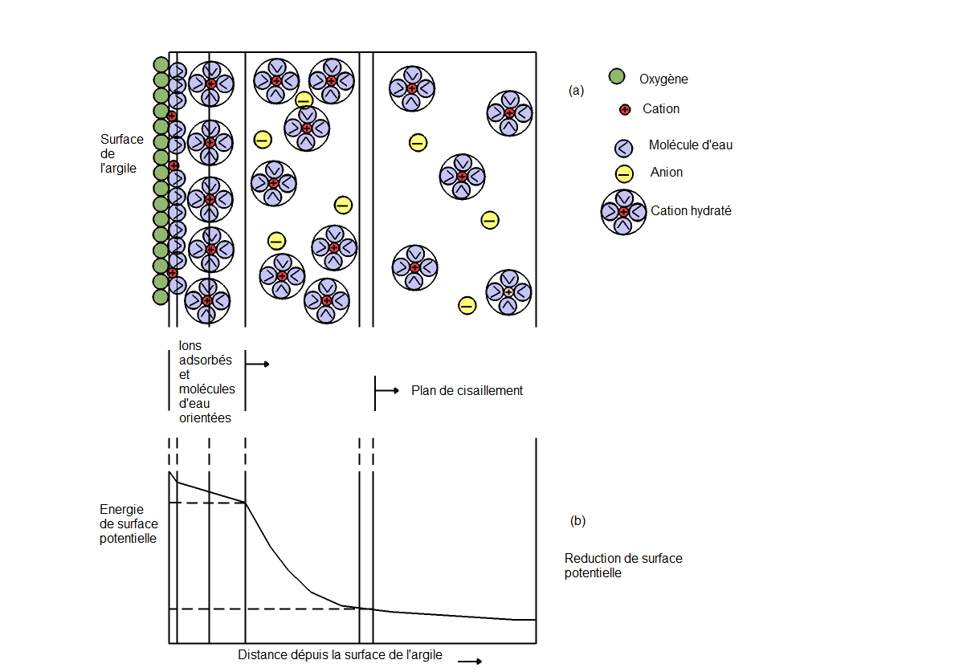

Figure 1. schéma de la double couche dans une solution aqueuse (Güven, 1992).

# Contexte de l’intervention

Le procédé d’injection a été mis en œuvre pour un bâtiment existant, Garland Power and Light (GP&L), construit en 1956 à Garland, au Texas, en présence d’argiles gonflantes. Le bâtiment est de type rez-de-chaussée fondé sur un radier nervuré reposant directement sur le sol en partie centrale et sur des pieux courts sous les voiles périphériques (figure 2).

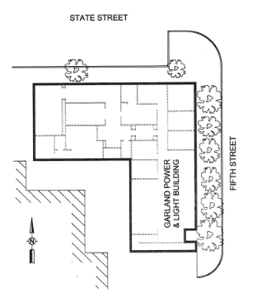

Figure 2. Plan de masse du bâtiment.

Une végétation assez dense constituée de chênes se situe coté Est de l’ouvrage à 2,4 m de distance. Sur la façade opposée, cette végétation est absente. Les désordres sont apparus essentiellement sur l’aile Est et se sont traduits par des fissures dans les murs et cloisons, des déformées dans les chambranles des portes et des fissures ouvertes de décollement entre le sol et les cloisons.

Durant la rénovation de 1980, une remise à niveau de 25 à 76 mm de la dalle a été effectuée sans aucune reprise en sous-œuvre des fondations, mais des déformations ont continué à apparaître. Ce n’est que sept ans plus tard, à l’occasion de nouveaux aménagements des locaux, qu’il a été décidé d’engager des travaux destinés à remédier aux phénomènes de retrait/gonflement du sol.

Des sondages de reconnaissances par forages et puits à la pelle mécanique ont été réalisés sur la périphérie de l’ouvrage pour connaître précisément l’origine des désordres. Ils ont mis en évidence, sous une couche de remblai sablo-argileux de 0,3 à 0,6 m d’épaisseur, une couche d’argile plastique de 2,1 à 2,4 m de profondeur recouvrant un substratum calcaire. De nombreuses racines étaient présentes sous le radier. Les tests en laboratoire ont indiqué des teneurs en eau des argiles plus faibles dans la zone boisée côté Est du bâtiment, de 4 à 7 % sous la limite de plasticité, que celles côté Ouest, avec des teneurs en eau 4 % au-dessus de la limite de plasticité.

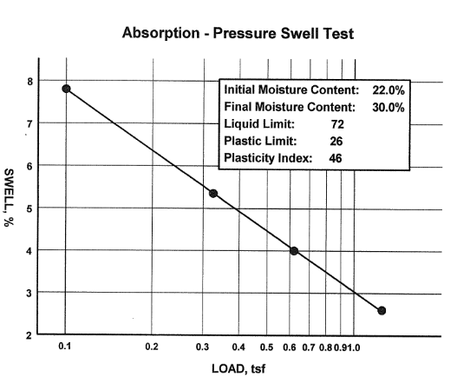

Figure 3. résultats d’un essai de gonflement de l’argile non traitée.

# Caractérisation de l’argile traitée par des essais en laboratoire

Les tests de gonflement de l’argile ont été réalisés sur des échantillons reconstitués dans le même état hydrique et de densité qu’au moment des prélèvements dans les différentes zones et mis en place dans un bâti d’œdomètre (Figure 3). L’échantillon repose sur un lit de sable qui permet d’imbiber l’échantillon (Addison and Petry, 1998) dans un cas avec de l’eau et dans l’autre cas avec RemediaClay® comme en situation in situ. La simulation en laboratoire est bien un préambule obligatoire pour valider l’efficacité du traitement par injection. Pour ce projet, il a été nécessaire de considérer les 2 états hydriques différents de la zone Est (argile à l’état sec) et Ouest (état humide) de manière à estimer dans chaque cas l’amplitude de gonflement qu’il est possible encore d’observer. A chaque fois, un étalonnage a été effectué avec de l’eau. Pour chaque essai, les mesures de gonflement sont effectuées jusqu’à la saturation du sol.

Trois jeux de 3 échantillons ont été préparés pour les tests de gonflement. Le premier jeu correspond à l’état hydrique du côté Est avec une teneur en eau de l’ordre de 21,9 % et un poids volumique sec de 16,0 kN/m3. Le 2ème jeu a tenu compte de l’humidité de la zone Ouest avec une teneur en eau de 26 % et un poids volumique de 14,9 kN/m3. Le 3ème jeu d’échantillons injecté par de l’eau sans rajout d’ions a été préparé à une teneur en eau de 21,9 % et un poids volumique de 16,0 kN/m3. Chaque échantillon testé a subi deux injections avant d’être saturé par la solution aqueuse. Les mesures de teneur en eau, des pressions de gonflement et de déformation sont récapitulées dans le tableau 1.

Il apparaît d’après ces résultats que sous l’effet des ions injectés, le comportement de l’argile a été profondément modifié. Le gonflement de l’argile traitée (0,61 %) après deux injections est quatre fois plus faible que le gonflement de l’argile non traitée (2,38 %) et plus de deux fois inférieur au gonflement maximum atteint par la saturation de l’échantillon.

Les mesures de teneur en eau de l’argile traitée ont montré qu’elles restent plus faibles de 4,8 % que celles de l’argile non traitée. Cette particularité est conforme avec la théorie qui suppose que l’argile traitée ne connaît plus une forte hydratation liée à la faible énergie d’hydratation du potassium et de l’ammonium. Lorsque ces ions rentrent dans l’espace de l’interfeuillet et sont échangés avec d’autres ions, l’énergie potentielle de la particule d’argile est réduite, ce qui entraîne un départ des particules d’eau de la double couche. Ce phénomène peut également être observé lors de la consolidation de l’argile sous une charge. Le deuxième jeu d’échantillons avec une teneur en eau initiale plus élevée de 26 % a montré bien évidemment un gonflement encore plus faible.

Tableau 1 : résultats des essais de laboratoire.



A partir de ces données, le gonflement potentiel maximum du sol d’assise de l’ouvrage sans traitement est estimé à 38 mm dans la zone Est sèche et 13 mm dans la zone humide côté Ouest. Par contre, après traitement par la solution aqueuse, le gonflement maximum n’excédera pas une valeur faible comprise entre 0 (côté Ouest) et 7 mm (côté Est). Ces valeurs ont été jugées acceptables par le bureau d’études structure.

# Caractérisation du renforcement de sol par injection ionique

La solution de confortement du bâtiment a consisté à mettre en place une barrière d’étanchéité et à injecter sous l’ouvrage la solution aqueuse. Cette barrière a également permis de couper toutes les racines qui s’étendaient sous le radier. La figure 4 donne les détails de cette barrière mise en place en périphérie du bâtiment.

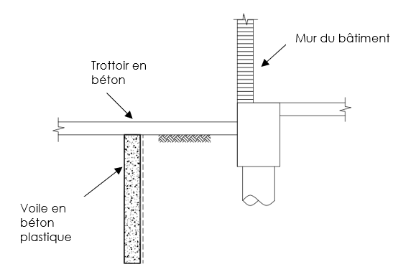

Figure 4 : coupe de la barrière vis-à-vis des racines.

Le traitement par injection de RemediaClay® sous le bâtiment a été effectué en deux phases : d’abord une injection selon une maille primaire carrée de 1,25 m de côté à partir de forages de 5 cm de diamètre, puis une deuxième injection à partir de forages secondaires disposés en intermaille. A la fin de la première injection, les trous ont été colmatés par du coulis de ciment avant de débuter la deuxième injection. Il était prévu d’injecter un volume de 67 à 100 l/m3 de sol traité, dans une proportion de 60 % pour la première phase d’injection et de 40 % pour la deuxième.

L’injection a été effectuée à partir d’un tube de 35 mm de diamètre battu dans le sol jusqu’à 2,5 m de profondeur, puis remonté ensuite par passes de 0,40 m. L’injection sous faible pression est réalisée de bas en haut en mesurant le volume. Quand le volume théorique avait été atteint, le tube d’injection était remonté pour procéder à l’injection suivante.

Trois jours après la fin des travaux d’injection, des tests de contrôle ont été réalisés. Quatre forages dans la zone traitée ont permis le prélèvement d’échantillons intacts pour la réalisation des tests de gonflement en laboratoire. L’objectif recherché était un gonflement moyen de 1 %. Les résultats ont été concluants, à l’exception d’un échantillon du forage 2 qui a gonflé de 4,67 %. Il a donc été décidé de compléter les injections dans cette zone. Un sondage de contrôle complémentaire a permis de s’assurer que les objectifs ont finalement bien été atteints. La moyenne de gonflement des 20 tests de gonflements a été de 0,43 % (tableau 2). Un total de 60,3 m3 de solution aqueuse a été injecté sur une surface de 1088 m². En considérant une hauteur de 2,4 m, le volume moyen injecté a été de 75 l/m3 de sol traité.

Tableau 2 : résultats des tests de laboratoire après traitement.



# Résultats des suivis à long terme

Dans le but de contrôler les résultats de la réparation sur le long terme, des mesures ont été relevées en élévation verticale par rapport au niveau de sol avant le traitement et après le traitement sur le long terme. La figure 5 montre une vue 3D avant le traitement et la même vue prise plus de deux ans après la fin des injections. Les relevés ont mis en évidence qu’en modifiant les injections, les ondulations du sol ont été réduites.

Le rez-de-chaussée était 25 mm plus haut le long du mur Est après traitement. Les niveaux le long du mur Ouest n’étaient que légèrement différents. Ce qui a été confirmé au regard des coupes de la figure 6. De plus, les différences de niveau maximum dans toutes les pièces ont été réduites de 38 à 19 mm. Plus de deux ans après le traitement, un autre relevé a été effectué. La comparaison entre ce dernier et celui réalisé juste après le traitement révèle sensiblement la même forme. Depuis que les travaux ont été achevés, aucun mouvement au sein de la structure ne s’est manifesté.

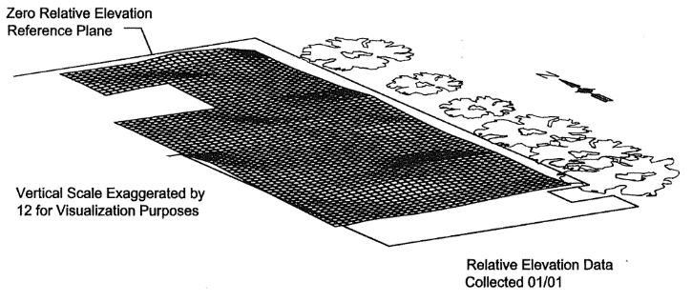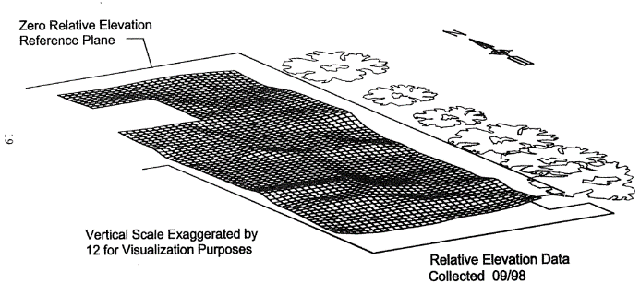

*Avant traitement Deux ans après traitement*

Figure 5. vue en 3D de la surface du dallage avant et deux ans et trois mois après traitement.

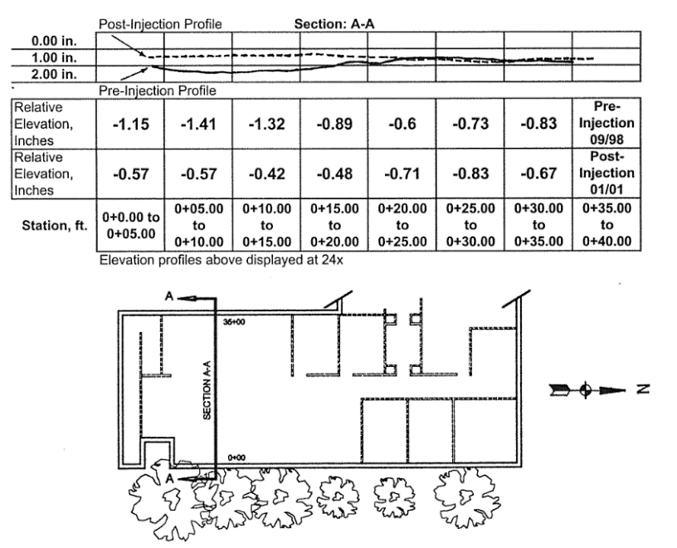

Figure 6 : coupe indiquant les soulèvements relatifs entre septembre 1998 (avant traitement) et janvier 2001 (deux ans environ après les travaux d’injection).

# Conclusion

Les argiles gonflantes sous les fondations superficielles restent une cause majeure de sinistre de fondation. Ce fait est d’autant plus vérifié quand la présence de végétation ou des venues d’eau contribuent à accentuer le problème. Cet article présente le traitement par injection de RemediaClay® d’un bâtiment sinistré associé à d’autres mesures de protection vis-à-vis des variations hydriques. Ces dernières consistent à améliorer le drainage et à réaliser une barrière anti-racines. Les résultats des essais tant avant qu’après le traitement avec la solution ont indiqué sa réactivité avec le sol du site ainsi que son efficacité durant l’application. L’efficacité du traitement a été validée en comparant la cartographie des déformations post-construction avant injection avec la cartographie des déformations apparues durant les 2 ans et 3 mois après l’injection. Aucun mouvement significatif n’a pu être observé.

# Références bibliographiques

Addison, M.B. and Petry, T.M., 1998 “Optimizing Multiagent, Multi-Injected Swell Modifier”, Transportation Research Record, No. 1611, Stabilization and Geosynthetics, Transportation Research Board, Washington D.C. pp 39-45.

Biddle, P.G., 1998, Tree Root Damage to Buildings, Willowmead Publishing Ltd., United Kingdom.

Cutler, David, F., 1995, “Interactions Between Tree Toots and buildings”, Treees and Buildings sites, edited by Gary W. Watson and Dan Neely, International Society of Arborculture, Savoy, Illinois, pp. 78-87.

Grim, RE., 1968 Clay Mineralogy, 2nd ed., McGraw-Hill, New York.

Guven, N., 1992, “Molecular Aspects of Clay/Water interactions”, Clay-Water Interface and its Rheological Implications, CMS Workshop Lecturs, Vol. 4, The Clay Minerals Society, pp 1-79.

Holtz, W.G.; 1983 ‘The influence of Vegetation on the Swelling and Shrinking pf Clays in the United States of America”, Geotechnique, June, pp 159-163.